INFORMACJA O SYTUACJI NA LOKALNYM RYNKU PRACY W POWIECIE DĄBROWSKIM WEDŁUG STANU
NA KONIEC GRUDNIA 2020 ROKU

Poziom bezrobocia
Na koniec grudnia 2020 roku w Powiatowym Urzędzie Pracy w Dąbrowie Tarnowskiej zarejestrowanych osób bezrobotnych było 2618. To o 250 osób więcej niż na koniec analogicznego roku poprzedniego, co oznacza 10,6 procentowy wzrost bezrobocia rok do roku. W stosunku do poprzedniego miesiąca bezrobocie wzrosło o 1,8 punktu procentowego (wzrost o 46 osób).
Wykres 1. Bezrobocie w powiecie dąbrowskim w latach 2019 - 2020

Z ogółu zarejestrowanych bezrobotnych na koniec grudnia 2020 roku stanowiły:
- 84,5% osoby bezrobotne bez prawa do zasiłku (2212 osób),
- 87,1% osoby poprzednio pracujące (2280 osób),
- 74,8% osoby zamieszkałe na wsi (1959 osób),
- 53,9% kobiety (1411 osób),
- 57,2% osoby długotrwale bezrobotne (1497 osób),
- 34,0% osoby bez kwalifikacji zawodowych (891 osób).

Stopa bezrobocia
Na koniec listopada 2020 r. stopa bezrobocia przedstawiała się następująco:
Tabela 1. Stopa bezrobocia
Stopa bezrobocia  LISTOPAD 2020 | porównanie do  poprzedniego roku | porównanie do  poprzedniego miesiąca
powiat dąbrowski – 10,9% | + 1,3% | 0,1%
województwo małopolskie – 5,3% | + 1,2% | 0,1%
Polska – 6,1% | + 1,0% | 0,0%

Rysunek 1. Stopa bezrobocia według powiatów województwa małopolskiego
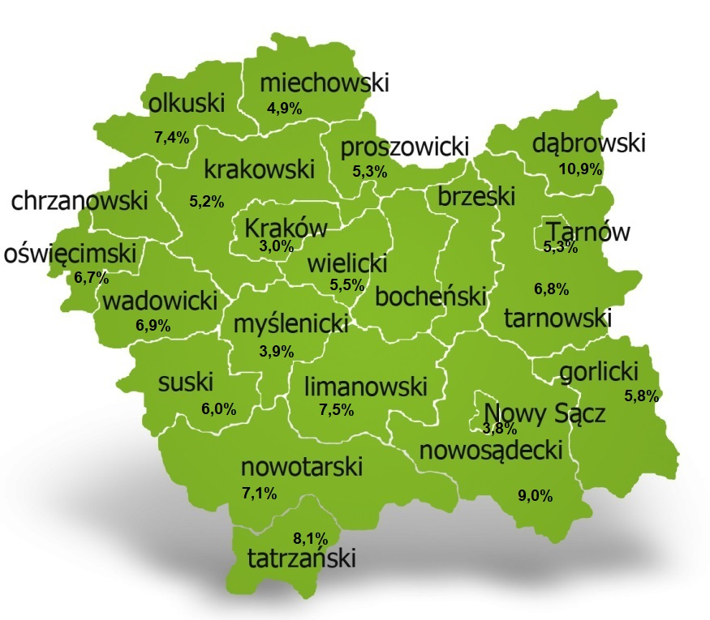
Na koniec listopada 2020 r. spośród 22 powiatów województwa małopolskiego stopa bezrobocia w powiecie dąbrowskim osiągnęła największą wartość 10,9 punków procentowych.

Przepływy bezrobotnych w rejestrach
Na kształt poziomu bezrobocia ma wpływ wielkość i dynamika zmian w napływie i odpływie z bezrobocia. W miesiącu grudniu 2020 r. zarejestrowano 267 osób bezrobotnych oraz wyrejestrowano 221 osób. Oznacza to, że saldo napływu było dodatnie. Spośród zarejestrowanych 11 osób zostało zwolnionych z przyczyn leżących po stronie pracodawcy (przed rokiem było to 8 osób), zaś 30 osób dotychczas nie pracowało. Natomiast z pośród osób wyłączonych 154 podjęły pracę (w tym 92 osoby pracę niesubsydiowaną).
Wykres 2.Napływ i odpływ bezrobocia w powiecie dąbrowskim

Tabela 2. Wyłączenia z ewidencji według przyczyn
Główne powody wyłączenia z ewidencji |  |  | Grudzień 2020
 |  |  | Liczba | Udział
podjęcia pracy |  |  | 154 | 69,7%
w tym | niesubsydiowanej |  | 92 | 41,6%
 | subsydiowanej |  | 62 | 28,1%
 | w tym | prac interwencyjnych | 4 | 1,8%
 |  | robót publicznych | 0 | 0,0%
 |  | podjęcia działalności gospodarczej | 15 | 6,8%
 |  | w ramach refundacji kosztów zatrudnienia bezrobotnego | 42 | 19,0%
 |  | w ramach bonu na zasiedlenie | 1 | 0,5%
 |  | dofinansowania wynagrodzenia skierowanego bezrobotnego powyżej 50 roku życia | 0 | 0,0%
rozpoczęcie szkolenia |  |  | 14 | 6,3%
rozpoczęcie stażu |  |  | 10 | 4,5%
rozpoczęcie prac społecznie użytecznych |  |  | 0 | 0,0%
niepotwierdzenia gotowości do podjęcia pracy |  |  | 10 | 4,5%
dobrowolnej rezygnacji ze statusu bezrobotnego |  |  | 6 | 2,7%

Ofert pracy
W miesiącu grudniu 2020 r. Powiatowy Urząd Pracy w Dąbrowie Tarnowskiej miał w dyspozycji 61 miejsc pracy i miejsc aktywizacji zawodowej. Liczba zgłoszonych ofert pracy w porównaniu do poprzedniego miesiąca była większa o 3 miejsca pracy. W stosunku do analogicznego roku poprzedniego liczba miejsc pracy i miejsc aktywizacji zawodowej była większa o 43 miejsca pracy. W miesiącu grudniu 2020r. miejsca pracy subsydiowanej stanowiły 60,7% wszystkich ofert (37 miejsc pracy).
Tabela 3. Miejsca pracy i miejsca aktywizacji zawodowej
Wyszczególnienie |  | grudzień  2019 | grudzień  2020 | różnica w liczbach
Miejsca pracy i miejsca aktywizacji zawodowej |  | 18 | 61 | +43
w tym | subsydiowane | 4 | 37 | +33
 | niesubsydiowane | 14 | 24 | +10
Wykres 3. Miejsca pracy i miejsca aktywizacji zawodowej 2020 roku

Struktura bezrobotnych
Na koniec grudnia wśród bezrobotnych najliczniejsza grupa legitymowała się wykształceniem zasadniczym zawodowym (35,8%) oraz policealnym i średnim zawodowym (20,9%). Osoby w wieku produkcyjnym mobilnym (18-44 lata) stanowiły 75,0% zarejestrowanych. Znaczna część osób posiadała niewielkie doświadczenie zawodowe liczone stażem pracy do 5 lat (20,2% bezrobotnych posiadało staż pracy do 1 roku, a 34,1% od 1 do 5 lat). Bezrobotni bez stażu stanowili 12,9% zarejestrowanych osób bezrobotnych.

Tabela 4. Struktura bezrobotnych według wykształcenia
Poziom wykształcenia | grudzień 2020 r.
 | Liczba | Udział %
wyższe | 311 | 11,9%
policealne i średnie zawodowe | 547 | 20,9%
średnie ogólnokształcące | 318 | 12,1%
zasadnicze zawodowe | 937 | 35,8%
gimnazjalne i poniżej | 505 | 19,3%
RAZEM | 2618 | 100%

Tabela 5. Struktura bezrobotnych według wieku
Wiek | grudzień 2020 r.
 | Liczba | Udział %
18-24 | 511 | 19,5%
25-34 | 862 | 32,9%
35-44 | 591 | 22,6%
45-54 | 354 | 13,5%
55-59 | 189 | 7,2%
60 lat i więcej | 111 | 4,2%
RAZEM | 2618 | 100%

Tabela 6. Struktura bezrobotnych według stażu pracy
Staż pracy ogółem | grudzień 2020 r.
 | Liczba | Udział %
do 1 roku | 530 | 20,2%
1-5 | 894 | 34,1%
5-10 | 412 | 15,7%
10-20 | 265 | 10,1%
20-30 | 139 | 5,3%
30 lat i więcej | 40 | 1,5%
bez stażu | 338 | 12,9%
RAZEM | 2618 | 100%

Tabela 7. Struktura bezrobotnych według czasu pozostawania bez pracy
Czas pozostawania bez pracy w miesiącach | grudzień 2020 r.
 | Liczba | Udział %
do 1 | 206 | 7,9%
1-3 | 378 | 14,4%
3-6 | 369 | 14,1%
6-12 | 458 | 17,5%
12-24 | 509 | 19,4%
powyżej 24 | 698 | 26,7%
RAZEM | 2618 | 100%

Osoby w szczególnej sytuacji na rynku pracy
Na koniec grudnia spośród osób będących w szczególnej sytuacji na rynku pracy najliczniejszą grupę stanowili długotrwale bezrobotni – 57,2% ogółu (1497 osób). Bezrobotni do 30 roku życia stanowili 37,5% (981 osób), a powyżej 50 roku życia 18,0% (471 osób). Wśród osób bezrobotnych będących w szczególnej sytuacji znaczny był także udział osób sprawujących opiekę na co najmniej jednym dzieckiem do 6 roku życia – 24,5% (642 osoby). Osoby bezrobotne niepełnosprawne stanowiły 4,3% (112 osób).
Wykres 4. Bezrobotni w szczególnej sytuacji na rynku pracy

Kobiety
Według stanu na koniec grudnia 2020 r. zarejestrowanych było kobiet 1411, co stanowi 53,9% ogółu bezrobotnych. Liczba bezrobotnych kobiet wzrosła o 28 osób. W miesiącu grudniu 2020 r. zarejestrowano 126 kobiet, co stanowi 47,2% ogółu nowo zarejestrowanych, a wyłączono z ewidencji 98 kobiet, co stanowi 44,3% ogółu wyłączonych. Liczba kobiet bez prawa do zasiłku 1224 tj. 46,8% ogółu bezrobotnych.

Bezrobocie w gminach na terenie powiatu dąbrowskiego.
Na terenie powiatu dąbrowskiego występuje duże przestrzenne zróżnicowanie natężenia poziomu bezrobocia. Poniższy wykres przedstawia zróżnicowanie zarejestrowanych osób bezrobotnych według miejsca zamieszkania z podziałem na poszczególne gminy.
Wykres 5. Bezrobocie w gminach powiatu dąbrowskiego

W ogólnej liczbie zarejestrowanych udział w poszczególnych samorządach jest różny. Według stanu koniec grudnia 2020 r. najwięcej zarejestrowanych osób bezrobotnych pochodzi z terenów miasta i gminy Dąbrowa Tarnowska – 931 (35,6%) oraz miasta i gminy Szczucin – 676 osób (25,8% ogółu bezrobotnych). Najmniej zaś gminy: Bolesław – 83 osoby (3,2%) oraz Gręboszów – 94 osoby (3,6% ogółu bezrobotnych).

Poszukujący pracy
Poza ogólną liczbą bezrobotnych Powiatowy Urząd Pracy obsługuje jeszcze osoby, które są ewidencjonowane jako poszukujące pracy. Na koniec grudnia 2020 roku w PUP w Dąbrowie Tarnowskiej, jako poszukujący pracy zarejestrowane były 23 osoby (w tym kobiet 14). Spośród, których 7 osób to niepełnosprawni niepozostający w zatrudnieniu.

Napływ cudzoziemców do powiatu dąbrowskiego
W miesiącu grudniu 2020 r. Powiatowy Urząd Pracy w Dąbrowie Tarnowskiej zarejestrował 2 oświadczenia o zamiarze powierzenia wykonywania pracy cudzoziemcowi – Obywatelowi Republiki Armenii, Republiki Białorusi, Republiki Gruzji, Republiki Mołdawii, Federacji Rosyjskiej lub Ukrainy. Ponadto do urzędu wpłynęły dwa wnioski o wydanie zezwolenia na pracę sezonową cudzoziemców. W miesiącu grudniu 2020 roku nie wydano zezwoleń na pracę sezonową.
Wykres 6. Napływ cudzoziemców do powiatu dąbrowskiego w 2020 r.

Bezrobocie w powiecie dąbrowskim w 2020 roku
Miesiąc | Liczba bezrobotnych ogółem | Liczba bezrobotnych kobiet | Napływ | Odpływ | Liczba ofert pracy | Stopa bezrobocia  (w %)
styczeń | 2524 | 1446 | 385 | 229 | 66 | 10,6%
Luty | 2521 | 1428 | 300 | 303 | 157 | 10,6%
Marzec | 2472 | 1408 | 235 | 284 | 62 | 10,4%
Kwiecień | 2557 | 1445 | 188 | 103 | 63 | 10,7%
Maj | 2615 | 1488 | 234 | 176 | 91 | 11,0%
Czerwiec | 2613 | 1485 | 229 | 231 | 122 | 11,0%
Lipiec | 2585 | 1470 | 255 | 283 | 86 | 10,9%
Sierpień | 2581 | 1476 | 243 | 247 | 128 | 10,9%
Wrzesień | 2565 | 1430 | 348 | 364 | 159 | 10,8%
Październik | 2543 | 1375 | 296 | 318 | 74 | 10,8%
Listopad | 2572 | 1383 | 243 | 214 | 58 | 10,9%
Grudzień | 2618 | 1411 | 267 | 221 | 61

